

**UNIVERSIDADE JOAQUIM CHISSANO**

**FACULDADE DE CIÊNCIAS TECNOLÓGICAS**

**Licenciatura em Engenharia Em Tecnologias e Sistemas de Informação**

**Turma**: Laboral **Cadeira**: Programação Web **Avaliação**: Teste 1. **Data**: 27/10/2023

Edite o ficheiro “estilo.css” para que a pagina “índex.html” fique idêntico a imagem “pagina.png”. Não edite o ficheiro HTML, não altere nem adicione nada nela, trabalhe apenas com o ficheiro CSS. Veja abaixo a imagem:

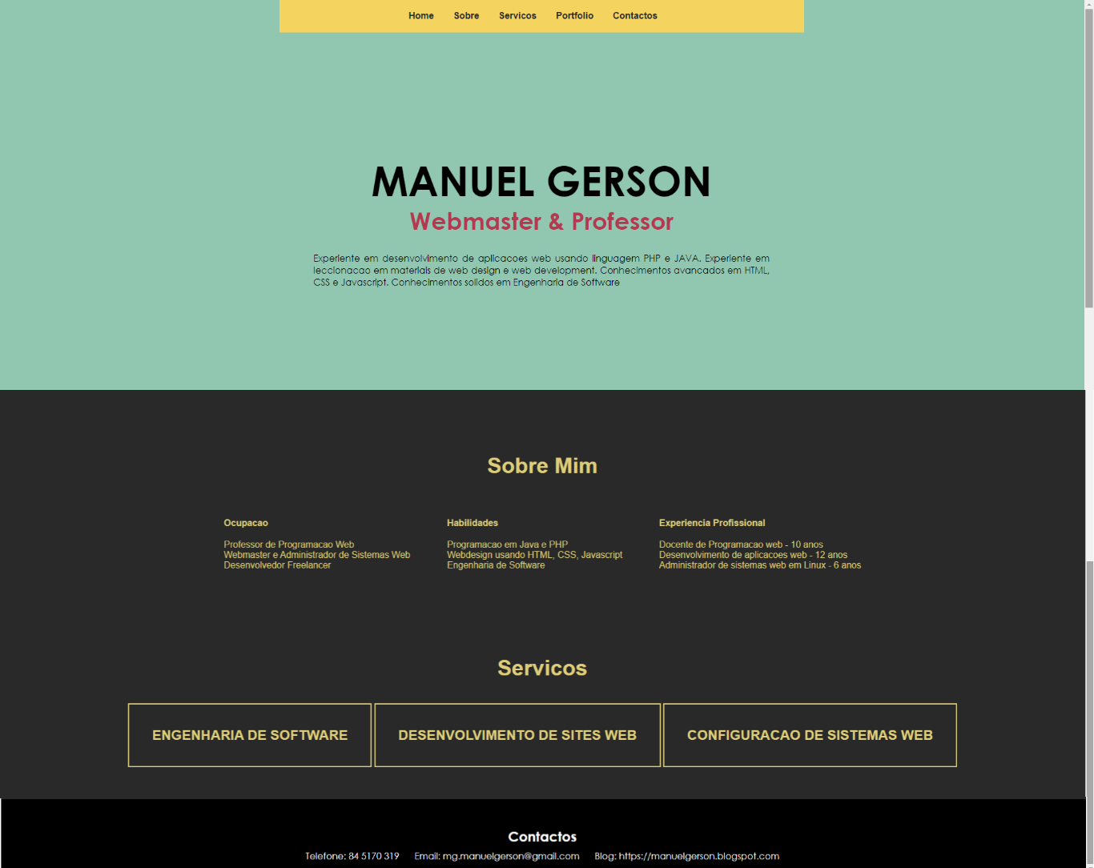

**A imagem representa uma pagina com “scroll”, ou seja, a pagina e’ comprida.**

**O menu principal esta fixo no topo da pagina.**

**A secção principal (com fundo verde ) ocupa 100% da tela do computador.**

**Use as fontes “arial” e “Century Gothic”.**

**Cores usadas:**

Fundo da barra de menu: #F4D35E

Fundo de toda pagina: #292929

Cor de texto do menu: #292929

Fundo da primeira secção (verde) home: #91C7B1

Fundo do rodapé: #000000;

Cor de texto das secções “servicos” e “sobre”: #DECE7C

**Importante**: A página deve ser enviada por e-mail para **mg.manuelgerson@gmail.com**

Bom Trabalho

________________________________

Manuel Gerson